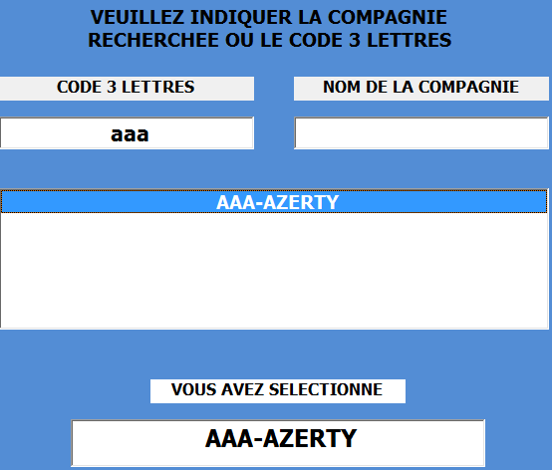
Je saisie « AAA » et même si je ne saisis que A ou AA comme compagnie recherchée

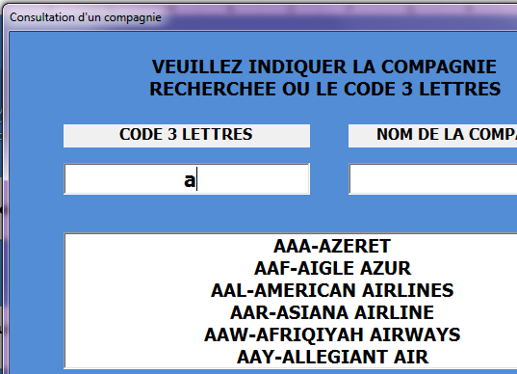
Dans la liste « A ou AA et AAA » vient en premier

Je sélectionne dans la liste et valide ma sélection

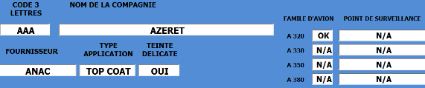
Les informations qui sont reprises pour remplir le formulaire de consultation sont correctes

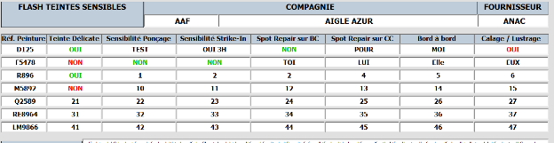
Mais lorsque je clique sur le bouton « Teinte Délicate / Commentaire j’ai les données d’une autre compagnie

